**Ansgar Tebben DJ + Event-Technik**

**Veranstaltung: *Lockere Veranstaltung***

**Veranstaltungs-Art:** Goldene Hochzeit

Familie Brockmöller

Hubertushof - Gaststätte Dahl - Greiwe -

Eisenbahnstraße 13 in 48432 Rheine / Hauenhorst

Telefon 05971 / 3832

**Gäste Anzahl:** ca. 50 Personen

~ 60 Jahre 10 – 80 Jahre

**Gästegruppen:** Person 1: Familie, Freunde

Person 2: Familie, Freunde

Nachbarn, gemeinsame Hobbies

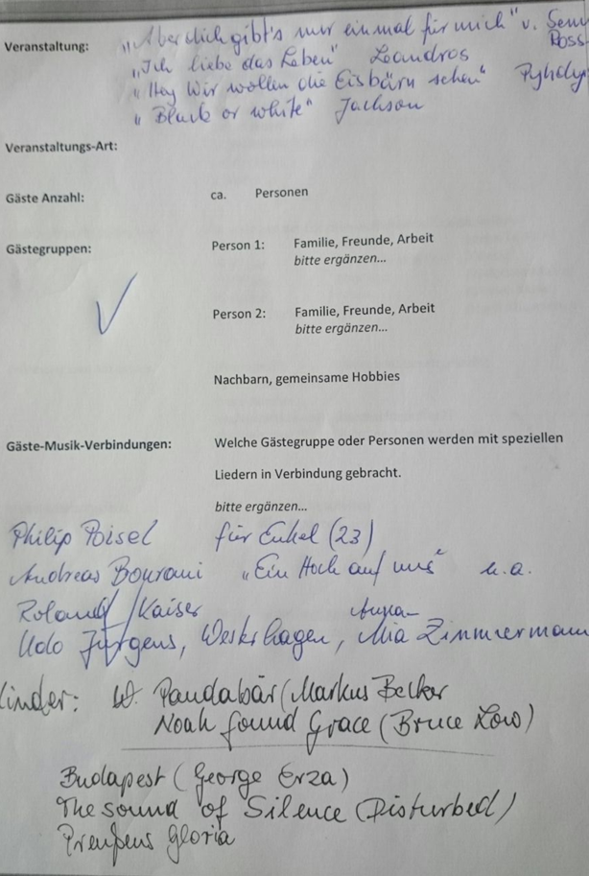**Gäste-Musik-Verbindungen:**



**Musikwünsche sind alle bereitgestellt und vorhanden!!**

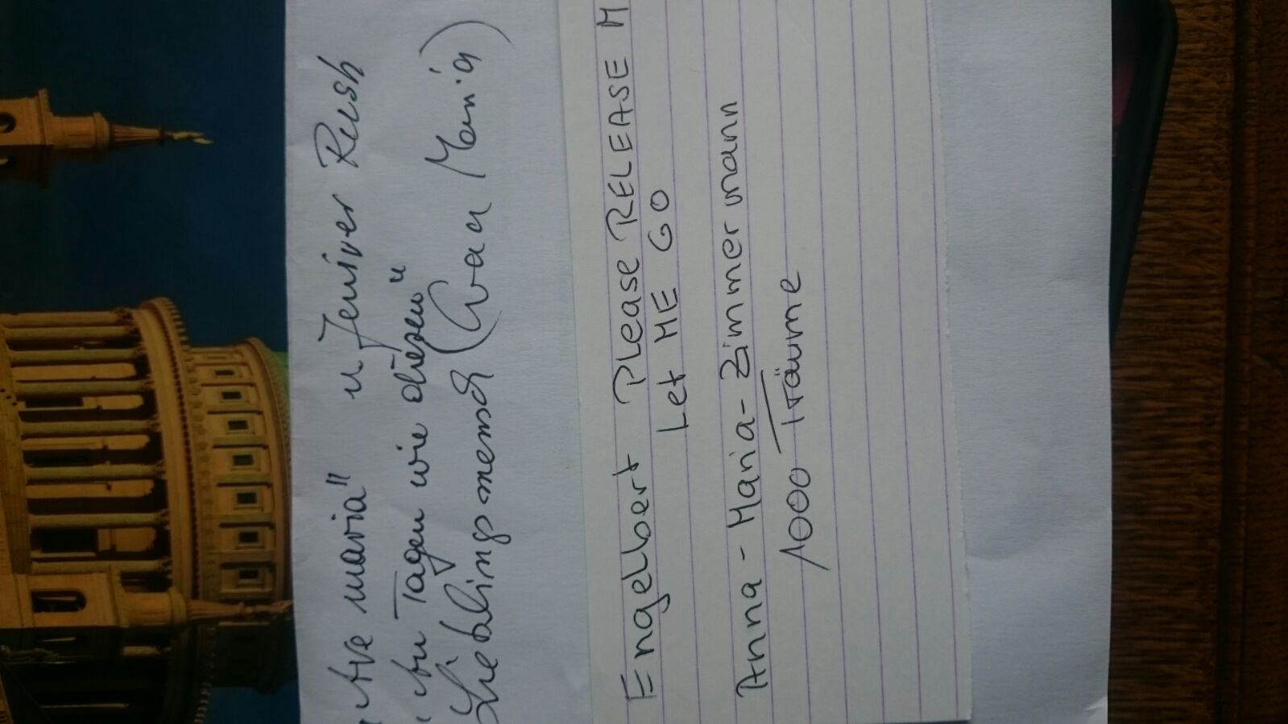

**Technik DJ:** 1x PA (Powerworks)

3x Traversen (4x 1.5m, 3 x 1m)

4x Movingheads (Stairville MH-X25)

4x LED Par (Stairville Par56)

2x Quad Par (Lightmaxx CLS-3)

1x DJ Stand

**Aufbau/Musik/DJ Beginn:**

14 Uhr Aufbau (siehe Technik)

17 Uhr An den Turntables (Check)

18 Uhr Empfang (Welcome Music)

19 Uhr Essen (Dinner Music)

ab ca. 21 Uhr Show (Nach Absprache)

**Eröffnung und Aktionen:** Bräutigam Eröffnungsrede

Ehrentanz *(Klubbb3) du schaffst das schon*

Tanz-/Party für alle   
Crazy-Runden

Abschlusstanz (Feuer und Kerzen + Lagerfeuer)

**Musik-Wunsch-Liste: Rot:** *HipHop, Techno,*

**Grün:**

Rock n Roll | 70-80 er Classics und Rock |

Marmor Stein und Eisen bricht |Motorbiene |Deutsche Schlager

Charts | Tanz und Disko | Butterfly | Rote Rosen | Pink Floyd

NDW | Led Zeppelin

**Eröffnung:** Erst nach der ersten Tanzrunde:

Kurze Vorstellung des DJ

Vorstellung-/Erklärung der Musikrunden/Entertainment

**Entertainment:** DJ Moderation Standard

Am Anfang Tanz und Pausenrunden, die durch einen

Musik-Jingle eingeleitet warden. Später wird die Musik kontinuierlich bis zum Ende der Veranstaltung durchlaufen